Муниципальное бюджетное дошкольное образовательное учреждение «детский сад №45»

Конспект
Интегрированного занятия
С театрализованной деятельностью
В подготовительной группе
Тема: «Сказки народов Камчатки»

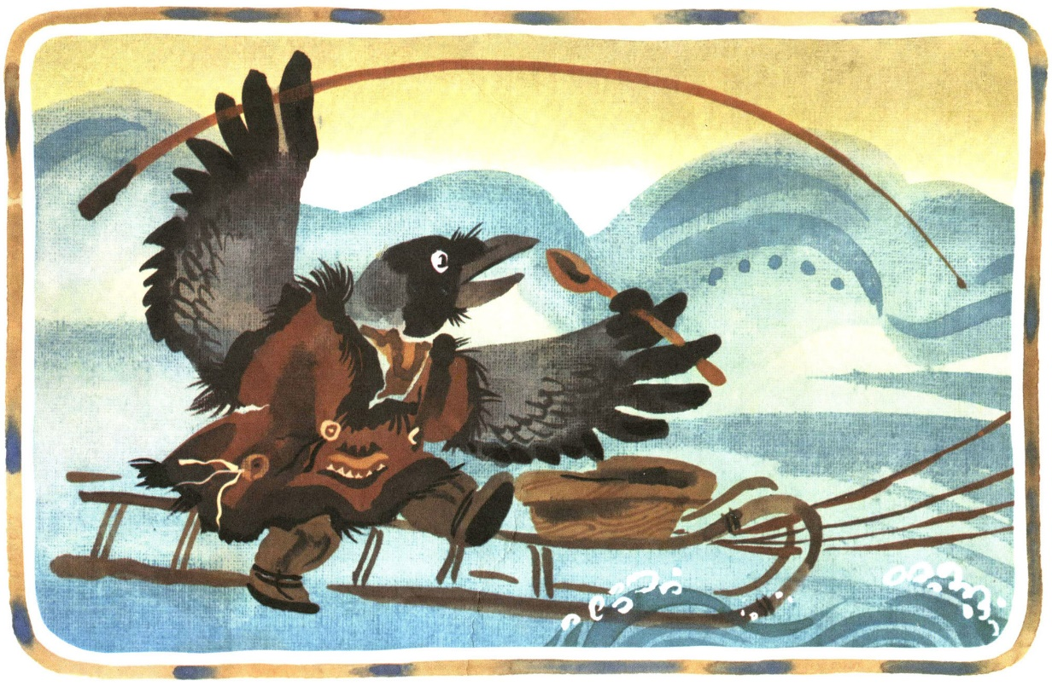

Воспитатель: Сенина Е.В.
Апрель 2023 год
город Петропавловск-Камчатский

Цель: формировать умение детей проводить инсценировку сказки, точно отражать некоторые игровые действия, передавать эмоциональное состояние персонажей, мимику, жесты, движения.
Задачи:
- Воспитывать любовь дошкольников к малой Родине, и привязанности к природе и культурным ценностям.
- Обогащать и развивать речь детей.
- Продолжать знакомить детей с образом жизни народов Камчатки.
- Воспитывать любовь к родному краю, уважение к коренным жителям, их быту, культуре, обычаям.
- Развивать творческий потенциал детей на основе театральной деятельности; эмоциональную отзывчивость
Действующие лица (дети):
- Мороз, Ветер, Солнце, Кутх, Сирим-младшая дочь Кутха, Анарак-старшая дочь Кутха, Синаневт-старшая дочь Кутха, Миты-жена Кутха, Эмэмкут-сын Кутха, Собаки-3, Росомахи, Медведи.
Атрибуты: костюмы для детей; костер, яранга; ширма (на ней ткань –море и чайки).
Активизация словаря: Кутх, каюр, нарты, яранга, олени, оленья упряжка, ветвистые рога, малахай, кухлянка, торбаса, коряки, тундра, пурга.
Предварительная работа: Тематические беседы с детьми, чтение сказок народов Камчатки (коряки; эвены; чукчи, эскимосы); рассматривание иллюстрации к сказкам.

Ход
- Организационный момент:
Воспитатель: Здравствуйте ребята. Сегодня мы с вами отправимся в путешествие, а куда, вы должны догадаться по загадке которую вы услышите. Думай, думай, угадай,
Как зовется этот край?
Здесь бескрайние леса,
Горы здесь под небеса.
Есть здесь грозные вулканы,
В тундре с ягодой поляны.
Есть и реки, и озера,
Буйных трав ковер зеленый,
Океан и море есть –
Да всего не перечесть!
Это легкая загадка.
Этот край…
Моя… (Камчатка!)
Воспитатель: А как называется ваш край? Вы любите свой край? А много ли вы знаете о своем крае?
Воспитатель: Скажите ребята, на что похож наш полуостров? (Наш полуостров похож на большую рыбу)
-Ребята, а Какие коренные национальности людей проживающих на Камчатке вы знаете? (коряки, ительмены, эвены, чукчи, алеуты)
-Дети скажите, как вы думаете, а чем в свободное время от основной деятельности могут заниматься коренные жители Камчатки? (петь, танцевать, вышивать, вырезать сочинять сказки и песни)
А какие Камчатские сказки вы знаете?
Вот сейчас мы с вами посмотрим небольшой фрагмент корякской народной сказки
«"Кутх, Мороз и Ветер"

1 ЧАСТЬ. СКАЗКА
Звучит корякская музыка – фоном.
Автор: В горном ущелье у студеного моря жили два брата-Мороз и Ветер.
(Выходят два брата, садятся к костру и начинают диалог).

Автор: Однажды младший брат спросил старшего Мороза :

Ветер : Как ты думаешь, братец, есть ли кто сильнее нас на Земле?

Мороз : Мы, конечно, сильнее всех! Я могу заколдовать во льды море, реки и озера, покрыть землю снегом, отморозить уши охотникам и их шаловливым детям.

Ветер : А я, умею взбаламутить море, разогнать тучи, поднять пургу!

Мороз : Но есть богатыри и посильнее нас!

Ветер : Кто же?

Мороз : Солнце сильнее нас! Оно расплавляет льды и снега, согревает землю, дает жизнь и свет людям, зверям и птицам. А еще сильнее нас своей мудростью и разумом старый ворон Кутх! Он не боится ни мороза, ни холода, умеет превращаться в человека и совершать разные чудеса.

Ветер : А, давай испытаем Кутха.

Мороз : Давай!

Автор: И вот разыгрался Ветер, взволновал море, стал валить деревья. А Мороз наслал на землю и море холод, всё покрылось снегом и льдом. А Ветер добавил ещё и пургу. Люди, звери и птицы спрятались в своих жилищах. Заледенела тундра. И оленям трудно стало добывать из- под наста мох.
(Под слова автора идет танец-инсценировка животных в тундре. Дети в костюмах оленей, птиц, коренных жителей показывают, что происходит беда). Далее все актеры уходят за ширму, выходит Кутх и ложится в пологе, с ним его дочери, сын и жена.)

Автор: Только ворон Кутх не растерялся. Лежит он на оленьей шкуре в своем теплом пологе и говорит младшей дочери Сирим:

Кутх : Выйди, дочка, да погляди, какая погода.

Автор: Вышла Сирим из яранги, а Ветер окутал ее пургой и унес к себе в ущелье.
(Выходят Ветер с белой тканью окутывает дочь и уводит к себе в жилище).

Автор: Ждал, ждал, Кутх младшую дочь, не дождался. Тогда он послал узнать о погоде среднюю дочь Анарак. Вышла она и тоже не вернулась. Закрутил её пургой Ветер и унес в ущелье.
(Выходят Ветер с белой тканью окутывает дочь и уводит к себе в жилище).

Автор: Наконец послал Кутх на улицу старшую дочь Синаневт.
(Выходят Ветер с белой тканью окутывает дочь и уводит к себе в жилище).

Автор: И она не вернулась, унес её Ветер. Слушает Кутх, как пурга завывает, и говорит жене Миты:

Кутх : Ты слышишь, Миты, это дочки наши поют. Наверное, Погода хорошая всюду. Иди-ка посмотри!

Автор: Вышла Миты за дверь, а кругом пурга метет и воет. Вернулась в полог и говорит:

Миты: Пурга разыгралась. Беда, Ветер наших дочек унес.

Автор: Надел Кутх кухлянку, вышел на улицу и сердито сказал :

Кутх : Вот, оказывается, что вытворяет Мороз и Ветер. Ну что же, посостязаемся!

Автор: Затем Кутх обратился к сыну Эмэмкуту и жене Миты:

Кутх : Ждите, вернусь с дочками.

Автор: Надел он большие рукавицы, похлопал ими и крикнул:

Кутх : Эй, олени сюда!
(Выходят Олени танцую танец, выстраиваются в упряжку и с Кутхом имитируют в танце езду)

Автор: И тут же появились олени. Погладил Кутх их по спинкам, быстро запряг в нарту и крикнул:

Кутх : Эгей, вперед!

Автор: И помчалась упряжка в горы к Морозу и Ветру. Приехал туда Кутх, а братья вышли из ущелья и давай над ним посмееваться:

Ветер : Кутх на оленях приехал!

Автор: Затем Мороз спрашивает гостя:

Мороз : Зачем прибыл, уважаемый Кутх?

Кутх : За дочками, которых вы похитили и прячете у себя в ущелье. Я ведь все вижу и знаю.
Автор: Мороз сказал брату Ветру :

Мороз : Все что Кутх попросит, дадим ему. Ведь с грузом его нарта с места не сдвинется.
Вот уж посмеемся над ним!

Автор: С наступлением вечера Кутх предупредил Мороза и Ветра :

Кутх : Хотя вы и смеетесь над моими оленями, все же ночью не выходите на улицу. Мои звери тайги очень злые и могут вам навредить.

Автор: Мороз и Ветер согласились :

Мороз : Ладно, спать будем, а завтра получишь все, о чем просишь.

Автор: Мороз и Ветер заснули. Установилась тихая погода, Кутх ночью встал, вышел из ущелья и позвал:

Кутх : (Выходят звери, имитируют развал жилища и похищение дочек). Эй, росомахи и медведи идите сюда, объешьте все припасы Мороза и Ветра, да изгрызите стены их дома, чтоб он свалился. Дочек моих найдите, спрячьте в спальные мешки и положите на нарту.

Автор: Звери сделали все так, ка им велел Кутх. Утром Кутх стал просить у хозяев всё, что ни увидит; загрузил свою нарту до отказа, а затем сказал :

Кутх : Теперь, Мороз и Ветер, снимите свои штаны, торбоса и шапки. Разделись братья догола, говорят, смеясь.

Ветер : На возьми!

Автор: Всё укладывает Кутх на нарту. Уж и места там нет. А братья посмеиваются:

Мороз : Пусть тащит всё! Где уж его оленям увезти такой груз!

Автор: А Кутх сел в нарту и крикнул:

Кутх : Эгегей, олени, вперед!

Автор: Рванулись олени так, что Кутх едва не свалился! Позади нарты от быстроты даже снег вихрем завивается. Спохватились тут Мороз и Ветер и кинулись в кладовую. А там ни мяса, ни одежды. Заглянули в полог, где находились дочери Кутха, и их нет.

(В это время Кутх вернулся домой, его встретили жена и сын. Дочери танцуют корякский танец).
Сидят у костра Мороз и Ветер. Мороз сказал Ветру.

Мороз : Вот и перехитрил нас Кутх. Оказывается он сильнее нас. Не оставил нам даже одежды.
Автор: Притихли братья и сидят в своей яранге. А яранга как рухнет на них! Едва выбрались.
(Выходит девочка-солнце)

Автор : В это время, Солнце поднялось высоко на небо, осветило землю теплыми лучами и говорит братьям:

Солнце :Лучше бы вам не похваляться своей силой. Оказывается, человек-ворон Кутх сильнее вас. Надо знать, что сильный тот человек, который обладаем разумом, а не силой.

Автор: А кутх тем временем вернулся домой. Мороз и Ветер с тех пор уже не смели шутить сумным и справедливым, волшебником Кутхом.
Все герои выходят. Аплодисменты.
Пеаня «С вывнак каян язгу, тытка пель у ра выткын кну там я клим наляг вилалатки нуту ви.
С вывенки реченьки солнце поднимается, как в сказке деревце в речке отражается.

